10. ДАНИ ИТАЛИЈАНСКОГ ФИЛМА У НОВОМ САДУ
10° GIORNATE DEL CINEMA ITALIANO A NOVI SAD
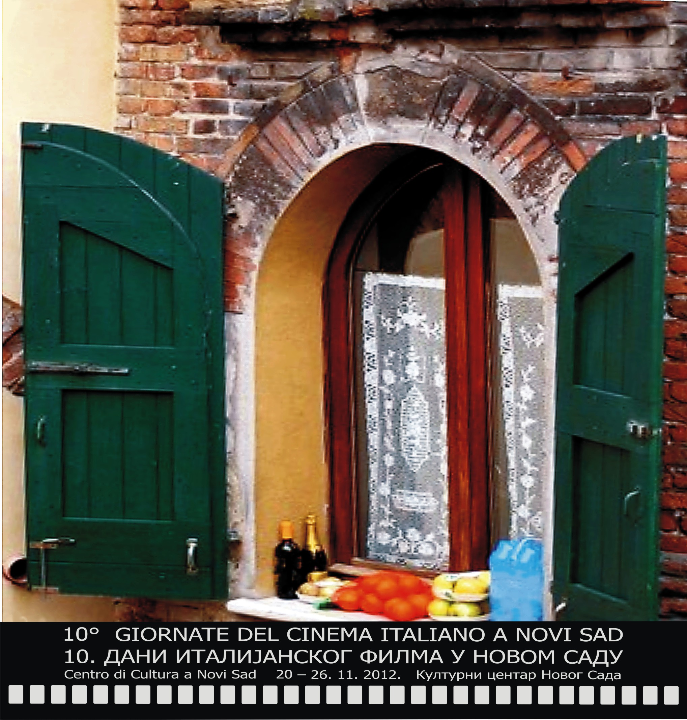
КУЛТУРНИ ЦЕНТАР НОВОГ САДА / CENTRO DI CULTURA А NOVI SAD - Нови Сад, Католичка порта 5
Организатори у Новом Саду / Organizzazione a Novi Sad: Културни Центар Новог Сада, Клуб пријатеља филма “Амаркорд”
Организатори из Италије / Organizzazione da parte Italiana: Ambasciata d’ Italia, Belgrado, Istituto Italiano di Cultura, Belgrado, Circolo del Cinema di Adria, Circolo del Cinema Lumiere-Trieste
У сарадњи са / Collaborazione: FICC - Federazione Italiana Circoli del Cinema
Уз контрибуцију / Con il contributo di: MiBAC Direzione Generale per il Cinema, Regione Autonoma Friuli Venezia Giulia – Assessorato Istruzione Cultura, Regione Veneto, Provincia di Trieste, Comune di Novi Sade
Уређивање и координација пројекта / Redazione generale e coordinazione del progetto: Paolo Minuto, Vittorio Sega, Alessandro Radovini, Нада Савковић
Сарадници / Collaboratori: Слободан Јовановић, Adriana Radovini, Драгана Латиновић, Бранислава Ловре, Нада Селаковић
Уређивање и организација у Новом Саду / Redattore e organizzattore di Novi Sad: Ђорђе Каћански
Директор Културног центра Новог Сада / Direttore Centro di Cultura a Novi Sad: Др Андреј Фајгељ
Каталог / Catalogo a cura di: Драгана Латиновић, Ђорђе Каћански

Програм:

20. 11. 2012.
19:00 Отварање манифестације:
Поздравна реч / Saluti Autorità:
dott. ssa Sira Miori Direttrice Istituto Italiano di Cultura,
Prof. Paolo Minuto Direttore artistico FICC
On. Vittorio Sega, Presidente Circolo Cinema di Adria,
Slobodan Jovanović, Presidente del Cirkolo Cinema Amarcord
Đorđe Kaćanski, Redattore di film, KCNS
Филм отварања / Film d 'apertura: MAGNIFICA PRESENZA / ВЕЛИЧАНСТВЕНА ПРИСУТНОСТ - Ferzan Ozpetek
21. 11. 2012.
19:00 L'INTERVALLO / МЕЂУВРЕМЕ- Leonardo di Costanzo
21:00 SCIALLA / ОПУСТИ СЕ - Francesco Bruni
22. 11. 2012.
19:00 ISOLE / ОСТРВА - Stefano Chiantini
21:00 CILIEGINE / TREŠNJICE - Laura Morante
23. 11. 2012.
19:00 TUTTI AL MARE / СВИ НА МОРЕ - Matteo Cerami
21:00 APPARTAMENTO AD ATENE / СТАН У АТИНИ - Ruggero di Paolo
24. 11. 2012.
18:00 Retrospettiva Sergio Leone IL BUONO, IL BRUTTO E IL CATTIVO / ДОБАР, РУЖАН, ЗАО
21:00 UN GIORNO SPECIALE / ЈЕДАН ПОСЕБАН ДАН - Francesca Comencini
25. 11. 2012.
18:00 Retrospettiva Sergio Leone C’ERA UNA VOLTA IL WEST / БИЛО ЈЕДНОМ НА ДИВЉЕМ ЗАПАДУ
21:00 IMMATURI / “МАТУРАНТИ” - Paolo Genovese
26. 11. 2012.
18:00 Retrospettiva Sergio Leone PER U PUGNO DI DOLLARI / ЗА ШАКУ ДОЛАРА
21:00 IMMATURI. IL VIAGGIO / „МАТУРАНТИ“ - ПУТОВАЊЕ - Paolo Genovese

Филмови:

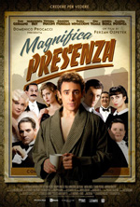
ВЕЛИЧАНСТВЕНА ПРИСУТНОСТ

MAGNIFICA PRESENZA, 2012,105’
режија / regia di: Ferzan Ozpetek
сценарио / sceneggiatura: Federica Pontremoli, Ferzan Ozpetek
улоге / cast: Elio Germano, Margherita Buy, Vittoria Puccini, Giuseppe Fiorello, Andrea Bosca,Alessandro Roja, Paola Minaccioni, Cem Yilmaz, Ambrogio Maestri, Claudia Potenza, Gea Martire, Monica Nappo, Bianca Nappi, …
20-годишњи Пјетро, усамљена душа који ради ноћу у пекари, сместио се у Риму у лепом стану у лошем стању који захтева обнову па је јефтин за изнајмљивање. Ускоро је чуо непознате звукове из празних соба. Постало је јасно да ту не живи сам. Прва му је реакција била да игнорише друге станаре или да их се отараси. Али, принудна кохабитација прешла је временом у домаћу интимност. Први пут он је био део групе са којом може поделити жеље, страхове и тајне. Када је момент њиховог раздвајања коначно дошао, схватио је да је тешко да се врати у усамљенички живот. На срећу, лекције које је научио од пријатеља са других страна света начиниле су га храбријим и спремнијим за живот у коме никада више неће поново бити сам.

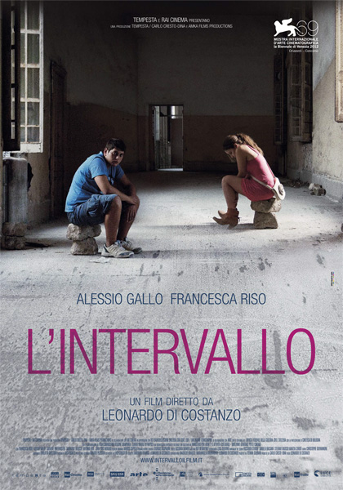
МЕЂУВРЕМЕ
L’ INTERVALLO, 2012, 90’
режија / regia di: Leonardo di Costanzo
сценарио / sceneggiatura: Leonardo di Costanzo, Maurizio Braucci, Mariangela Barbanente
улоге / cast: Francesca Riso, Alessio Gallo, Carmine Paternoster, Salvatore Ruocco

Напуљ: девојка и младић сами у огромној напуштеној згради. Веронику ће казнити газда Каморе (напуљскa мафија) из суседства, али је потпуно нејасно шта је она урадила да буде закључана у том ужасном месту. Салваторе нема ништа са мафијом, али су га присилили да буде чувар. Како време тече и маске почињу да падају, Веронику постепено напушта непријатељство према Салватореу, почињу да разговарају и стидљиво се приближавају. Однос између двоје се мења и све личи као да су у неком мехуру од сапунице у средини одвратног простора. Они стрепе, плаше се да ће се Вероникина казна објавити сваког минута и да ће сигурно бити тешка. На крају дана, мафијаши Каморе који се појављују су другачији од оних које су очекивали – много су насилнији и окрутнији.

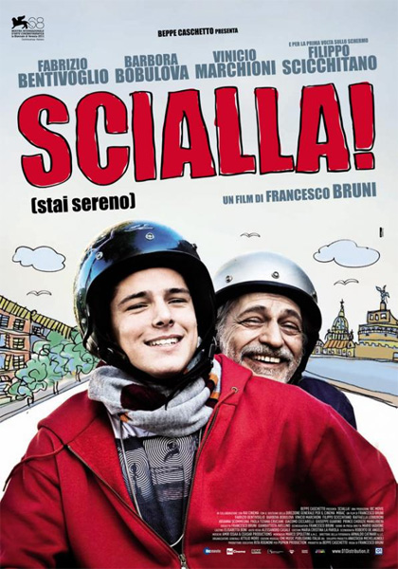
ОПУСТИ СЕ

SCIALLA, 2011, 95’
режија / regia di: Francesco Bruni
сценарио / sceneggiatura: Francesco Bruni
улоге / cast: Fabrizio Bentivoglio, Filippo Scicchitano, Barbora Bobulova, Vinicio Marchioni, Giuseppe Guarino, Prince Manujibeya, Arianna Scommegna, Giacomo Ceccarelli, Raffaella Lebboroni
Бруно Белтраме је све окачио о клин. Све што је остало од његовог старог талента као писца је да тајно пише књиге другима, као што су биографије фудбалера, ТВ ликова (управо је писао књигу о Тини, словачкој порно звезди која је постала порно-продуцент). Пасија да предаје прешла је у апатичну рутину туторисања исто тако апатичним студентима, па и 15-годишњем Луки, незналици као и други, али живахном и одлучном. Једнога дана Лукина мајка, оживевши духа прошлости окрила је тајну која је Брунов живот преокренула: Лука је његов син, о коме он ништа није знао... То није све: жена је била пред шестомесечним послом као добровољка у Африци, где не може повести сина. Зато је замолила Бруна да прими дечака, али да му не открије прави идентитет. То је био почетак необичне коегзистенције летаргичног бившег професора и немирног адолесцента, током шест месеци које ће Лука морати да подели са одраслим мушкарцем, а Бруно ће, не подносећи га, бити приморан да брине о свом тајном сину које је поврх свега изгледа судбински предодређен да га увуче у велике проблеме.

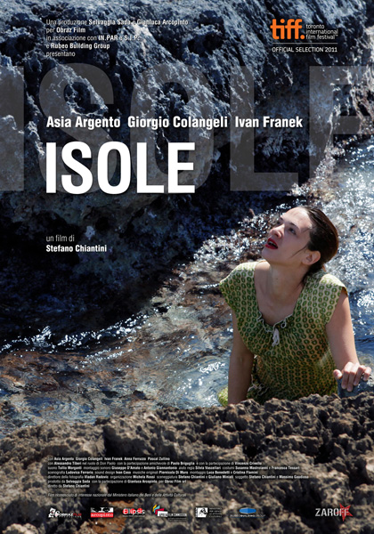
ОСТРВА

ISOLE, 2011, 92'
режија / regia di: Stefano Chiantini
сценарио / sceneggiatura: Stefano Chiantini
улоге / cast: Asia Argento, Ivan Franek, Giorgio Colangeli, Anna Ferruzzo
На острву Тремити под истим кровом сусрећу се три усамљене особене личности: Иван - илегални имигрант из Источне Европе - Мартина - девојка која је „изгубила“ моћ употребе речи - и Дон Енцо – у почетку Мартинин тутор. Лагано настаје пријатељство између старог свештеника и Ивана, као и љубав између Мартине и Ивана. Међутим, њиховој љубави успротивиће се интереси других и покварености света око њих. Млади пар проналази саучесника, што доприноси легитимности и достојанству њихове љубави.

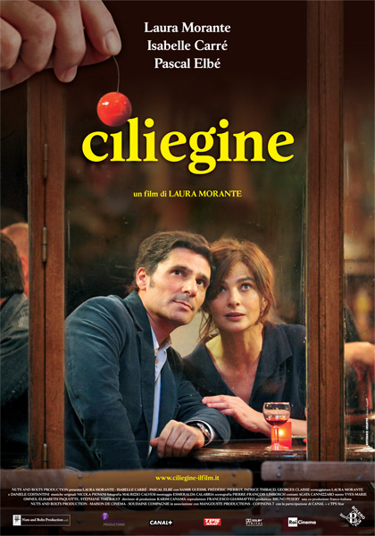
ТРЕШЊИЦЕ
CILIEGINE, 2011, 85' режија / regia di: Laura Morante
сценарио / sceneggiatura: Laura Morante, Daniele Costantini
улоге / cast: Laura Morante, Pascal Elbé, Isabelle Carré,Samir Guesmi, Ennio Fantastichini, Frédéric Pierrot, Patrice Thibaud
Аманда има комплекс везе са мушкарцима. Флоренс, њена најбоља пријатељица, желела би да је види приземљену у чврстој и хармоничној вези, али Хуберт, Флоренсин супруг, који ради као аналитичар, веома је песимистичан. За њега, дијагноза је јасна: Аманда пати од андрофобије, урођеног страха од мушкараца који је нагони да систематски разара сваку везу која може постати озбиљна. Догађаји као да дају право Хуберту. На Божићно вече, Аманда није размишљала двапут о разлазу са Бертрану након што је појео све трешње на колачу кога су спремили да га заједнички поделе. Када Флоренс инсистира да Аманда не може бити сама током Новогодишње ноћи, она је једино успева да постигне договор да ће сви остали гости бити парови, изузев колеге који не спада под ову условност јер је геј. Проблем је настао када је Максим, колега о коме је реч, у последњем тренутку отишао за Амстердам да се придружи свом љубавнику, а Антоан, напуштен од своје жене, дошао на парти сам...

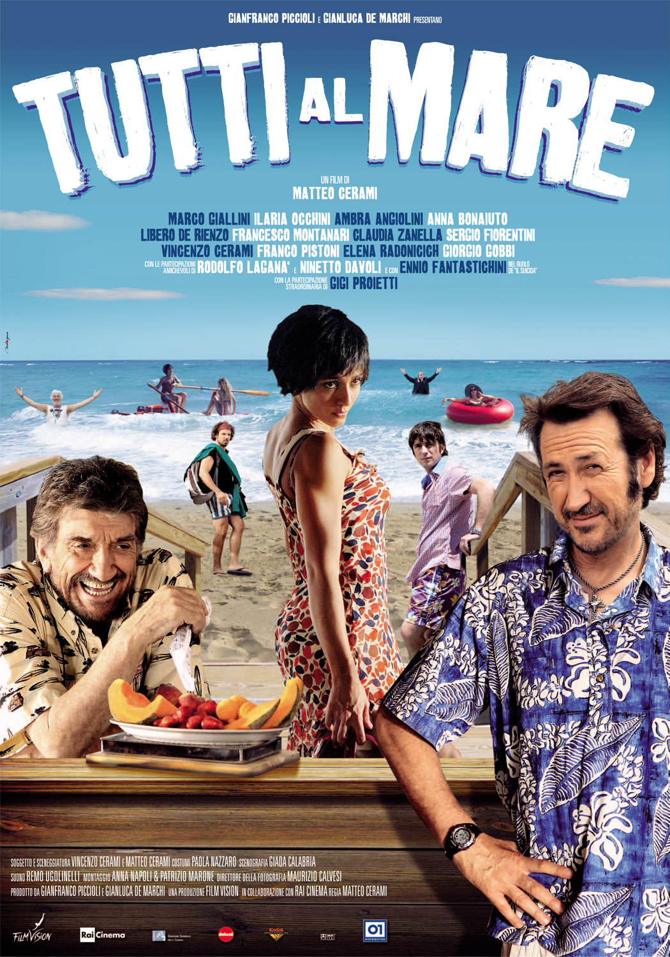
СВИ НА МОРЕ
TUTTI AL MARE, 2010, 95’
режија / regia di: Matteo Cerami
сценарио / sceneggiatura: Matteo Cerami, Vincenzo Cerami
улоге / cast: Marco Giallini, Ilaria Occhini, Libero De Rienzo, Francesco Montanari, Anna Bonaiuto, Ambra Angiolini, Claudia Zanella,Sergio Fiorentini, Ennio Fantastichini, Gigi Proietti, Vincenzo Cerami, Ninetto Davoli,Rodolfo Laganà, Franco Pistoni, Raffaele Vannoli, Giorgio Gobbi, Clarita Ziniti Gatto, Consuelo Catucci, Elena Radonicich
Горка корална комедија, чија се радња дешава од зоре до заласка сунца на једном месту: око Маурицијевог киоска, између дина и плажа у близини Рима. Протагонисти су људи који су дошли на плажу са њиховим различитим потребама, људи који се појављују ујутро и нестају у вечерњим сатима, не остављајући за собом ништа осим њихових насмејаних сенки.

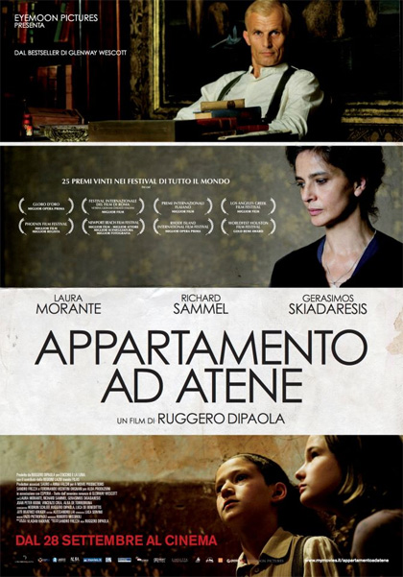
СТАН У АТИНИ
APPARTAMENTO AD ATENE, 2011, 95'
режија / regia di: Ruggero Dipaola
сценарио / sceneggiatura: Heidrun Schleef, Ruggero Dipaola, Luca De Benedittis, tratto dall'omonimo romanzo di Glenway Wescott
улоге / cast: Laura Morante, Richard Sammel, Gerasimos Skiadaresis, Vincenzo Crea, Alba De Torrebruna
Атина 1943. Један стан је реквириран за смештај немачког официра. У њему живи средовечни пар Хелианос. Он је интелектуалац, савремен и стрпљив, она анксиозна домаћица. Имају 10-годишњег сина пуног мелодраматичних осветничких фантазија и 12-годишњу ћерку. Методичан, немилосрдни аскетски Калтер је милитаристички бог који намеће тортуру. Хелијаноси постају послушни. Они су сада слуге, без идентитета. Воља војничког бога је њихова једина брига. Стан их окружује као епидерм. Ноћу, приљубљени су једни из друге у кревету монтираном у кухињи, и у страху се договарају о сутрашњим дужностима. Боје се да направе било какав шум, да било шта помакну. А онда, изненадни његов одлазак. Господар одлази у Немачку, а слуге увиђају да та слобода нема значаја и да искушење увек постоји. Када се Калтер враћа, они се осећају опуштено. Он се променио, бољи је и чак индулгентнији што их збуњује. Али то је крхки баланс. Невидљиви токови мржње тајно испливавају припремају хладну одмазду.
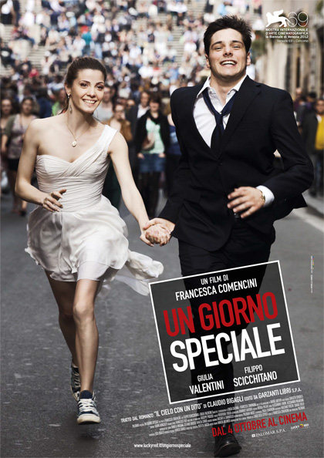
ЈЕДАН ПОСЕБАН ДАН
UN GIORNO SPECIALE, 2012, 89'
режија / regia di: Francesca Comencini
сценарио / sceneggiatura: Francesca Comencini, Giulia Calenda, ispirato al romanzo "Il cielo con un dito" di Claudio Bigagli
улоге / cast: Filippo Scicchitano, Giulia Valentini
Ђина и Марко су млади, предодређени да буду „неко“. Срели су се једног јутра на периферији, на вратима Рима. Она има заказан састанак код политичара који би могао рећи коју добру реч за њу и помоћи јој улазак у свет забаве; он је возач који ће је одвести на тај сусрет. То је моменат који су обоје чекали: њихов први радни дан и улазак у свет одраслих. Али ништа не иде по плану. Политичар због непредвидљивих дугих парламентарних сесија одлаже састанак за касније, остављајући двоје младих у паклу чекања који их уводи у посебан дан. Он их је довео из провинције у срце главног града, у којем ће се њих двоје упознати. А будућност је увек неизвесна. Баш када су се упознали и ушли једно другом под кожу, заборављајући све друго – па и састанак који им се пре пар сати чинио тако важним – службени позив их је изненадио. Касније, пошли су кући, пала је ноћ и међу њима је била тишина. Њихови животи су се променили.

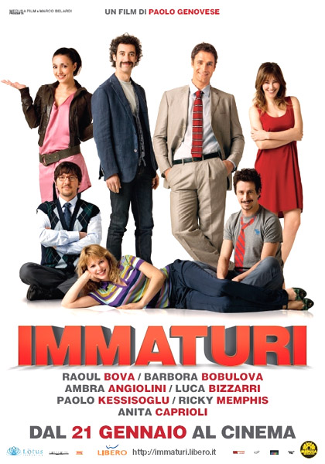
„МАТУРАНТИ“
IMMATURI, 2011, 108'
режија / regia di: Paolo Genovese
сценарио / sceneggiatura: Paolo Genovese
улоге / cast: Ambra Angiolini, Raoul Bova, Ricky Memphis, Luca Bizzarri, Barbora Bobulova,Paolo Kessisoglu, Anita Caprioli, Giulia Michelini, Luisa Ranieri, Alessandro Tiberi, Maurizio Mattioli, Giovanna Ralli, Isabelle Adriani, Daniela Virgilio
Ђорђо, Лоренцо, Пјеро, Луиза, Вирђилио, Франческа: шта они имају заједничко? То је једноставно, они су 38-годишњаци, а пре двадесет година били су школски другари. Углавном су били другари, али и група. А касније, нешто се десило што је разбило групу и свако је кренуо својим путем, а министарство просвете им је након 20 година поништило испит и сада морају да га поново полажу – и да се поново сретну. Сјајна сентиментална комедија приказује ту генерацију која се сусреће након 20 година, протеклих након претходних окупљања, укључив и снове и разочарења.

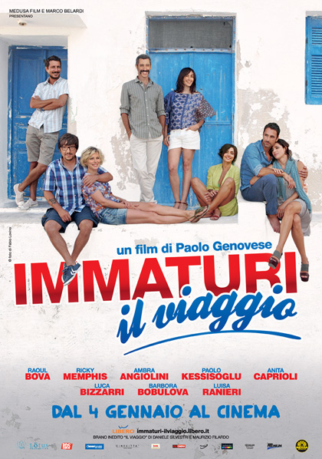
„МАТУРАНТИ“ – ПУТОВАЊЕ
IMMATURI. IL VIAGGIO, 2012,
режија / regia di: Paolo Genovese
сценарио / sceneggiatura: Paolo Genovese
улоге / cast: Raoul Bova, Ricky Memphis, Ambra Angiolini, Paolo Kessisoglu, Luca Bizzarri, Barbora Bobulova, Giulia Michelini, Anita Caprioli, Luisa Ranieri, Maurizio Mattioli, Giovanna Ralli, Giulia Michelini, Alessandro Tiberi, Aurora Giovinazzo, Lucia Ocone, Francesca Valtorta, Lavinia Longhi, Aurora Cossio, Rocio Muñoz
Наставак високо-популарног филма Паола Ђеновезеа. Након што су положили матуру после двадесет година, тридесетосмогодишњаци крећу као и сви матуранти на матурско путовање. Изнајмљују вилу на грчком острву за летовање, воде и своје супруге, девојке, децу… неки од њих радо, неки зато што морају.

Retrospettiva Sergio Leone / Ретроспктива Серђа Леонеа
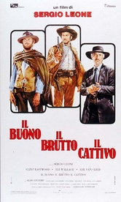
ДОБАР, РУЖАН, ЗАО
IL BUONO, IL BRUTTO E IL CATTIVO, 1966, 161'

режија / regia di: Sergio Leone

сценарио / sceneggiatura: Luciano Vincenzoni, Sergio Leone

улоге / cast: Clint Eastwood, Eli Wallach, Lee Van Cleef
Овај филм је сасвим извесно круна "новог почетка" вестерна, којим је поново пробуђен један успавани гигант. Вестерн је дуго био најраширенији амерички филмски жанр и многи су велики редатељи, од Џона Форда до Хауарда Хокса, управо њиме ударили свој ауторски печат на кинематографску историју. Али, публика се полако почела умарати од црних и белих шешира и класичних каубојских прича. Тражили су нешто ново, а вестерн је полако почео падати у други план. Парадоксално иако јесте, и увек је био, карактеристично амерички жанр, да се вестерн поново пробуди био му је потребан један италијан.
1964. Серђо Леоне режирао је "За шаку долара", 1965. "За долар више" да би "доларску трилогију" затим крунисао филмом "Добар, ружан, зао", промовишући при том Клинта Иствуда у једну од највећих глумачких икона 20. века. Шпагети вестерн, жанр који је пре тога био готово непознат изван Италије, проширио се целим светом и изазвао једнако одушевљење код публике и критике.

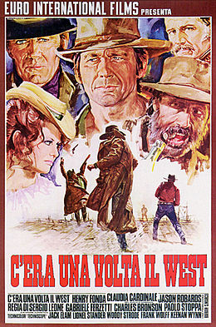
БИЛО ЈЕДНОМ НА ДИВЉЕМ ЗАПАДУ
C’ERA UNA VOLTA IL WEST, 1968, 175'
режија / regia di: Sergio Leone
сценарио / sceneggiatura: Sergio Leone, Sergio Donati
улоге / cast: Charles Bronson, Henry Fonda, Claudia Cardinale, Jason Robards, Gabriele Ferzetti, Paolo Stoppa, Woody Strode
Било једном на Дивљем западу (енгл. Once Upon a Time in the West, итал. C'era una volta il West) је шпагети-вестерн Серђа Леонеа из 1968. године.
Неки критичари су овај филм прогласили највећим вестерном свих времена. У главним улогама су Хенри Фонда у улози разбојника Френка, Чарлс Бронсон као Хармоника и Клаудија Кардинале као Џил, новопечена удовица са бурном прошлошћу.
Филм представља први део делимично неповезане епске триологије филмова који се баве друштвеним и политичким проблемима америчке историје. Остали филмови из трилогије су За шаку динамита/Била једном једна револуција из1971. и Било једном у Америци из 1984.

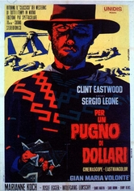
ЗА ШАКУ ДОЛАРА
PER UN PUGNO DI DOLLARI, 1965, 99’
режија / regia di: Sergio Leone
идеја / soggetto: Sergio Leone, Akira Kurosawa (La sfida del Samurai)
сценарио / sceneggiatura: Sergio Leone
улоге / cast: Clint Eastwood, Marianne Koch, Wolfgang Lukschy, Sieghardt Rupp, Antonio Prieto, José Calvo, Margarita Lozano
„За шаку долара“, шпагети вестерн, први је вестерн „доларске трилогије“ Серђа Леонеа са Клинтом Иствудом у главној улози, инспирисан самурајским опусом Акире Куросаве.

Прилози:

Уводна реч - г-ђа Сира Миори

Фестивал италијанског филма у Новом Саду, који се ове године организује по десети пут, постао је већ традиционална јесења манифестација, и за публику Војводине наклоњену италијанској култури представља излог наше најновије филмске продукције.

Слике и комуникативни и директни језик чине филм једним од привилегованих канала информисаности о новим културним тенденцијама неке земље, проблематикама које је окупирају, најзначајнијим друштвеним, економским и политичким догађањима које проживљава и са којима се суочавају њени грађани.

Овогодишњи избор одражава једну бурну годину тешкоћа и криза у италијанском друштву, која се одразила и на италијански филм, упркос Златном медведу додељеном филму Цезар мора да умре браће Паола и Виторија Тавијани на 62. Међународном филмском фестивалу у Берлину и Гран Прију који је жири доделио филму Реалити Матеа Гаронеа на 65. Међународном филмском фестивалу у Кану.

Десетак филмова које ће се представити у Културном центру у Новом Саду су занимљиво сведочанство о разноврсности дела које је реализовала италијанска кинематографија током прошле и ове године, међу којима се налазе и прва остварења младих редитеља у успону, Стефана Кјиантинија, Лауре Моранте, Франческа Брунија, Руђера Ди Паоле, Леонарда Ди Костанца и Матеа Черамија.

Смотру ће отворити Величанствена присутност Ферзана Оспетека, остварење које се умногоме позива на велики театар двадесетог века Луиђија Пирандела и Едуарда Де Филипа, а затвориће је Један посебан дан Франческе Коменчини, италијански филм који је учествовао у такмичарском делу последње Мостре у Венецији.

Ова смотра представља још једну прилику за сусретање, упознавање и дијалог између италијанске и српске публике, увек отворене и спремне на упознавање блиске италијанске реалности, у једном значајном историјском тренутку разматрања и продубљавања динамике Стратегије за оснивање јадранско-јонског макрорегиона, који ће у будућности допринети даљем учвршћивању веза између наших двеју земаља.

Културна размена и сарадња, добросуседски односи и обострано познавање су елементи друштвене кохезије и унапређивања интеркултурног дијалога. То су идеални мостови који олакшавају комуникацију и дијалог међу народима и културама, чија је сврха јачање узајамног поверења и промовисање демократских вредности на којима се заснива пројекат уједињавања Европе уз строго поштовање културних, националних и регионалних различитости. Они доприносе валоризацији и обогаћивању културне баштине која је заједничка народима Европе и која представља нашу најоригиналнију специфичност и богатство.
Сира Миори,
Директор Италијанског института за културу у Београду и координатор подручја, Саветник за културу Амбасаде Италије у Београду

ПОЧЕТНИЦИ И ВЕТЕРАНИ
Овогодишња селекција филмова осликава тешку годину за италијански филм (и не само), доба кризе у којој филмска уметност опстаје, али ипак губи гледаоце у Италији. Ипак, поред освојених награда у Берлину и Кану, филмови из овогодишњег програма доказују да италијански филм увек успева да покаже своју виталност. Осам филмова које ће публика моћи да види ове године су доказ разноврсности коју је италијанска кинематографија недавно створила. А наду у нове генерације режисера нам даје и чињеница да имамо и много дебитантских остварења.
Дебитант Стефано Кјанти који својим филмом ‘’Острва‘’ приказује сентименталну причу о двоје усамљених људи који се упознају и временом заволе на једном острву у пуљском архипелагу Тремити. Руђеро ди Паола свој први филм режира по роману америчког писца Гленвеј Вескота, где приказује причу о владавини и отпору, страсти и интелекту, рату и љубави, смештену у Атину (Апартман у Атини), снимана у Пуљи и награђивана у свету. Леонардо ди Костанцо, који је дебитовао на последњем филмском фестивалу у Венецији и добио награде и признања за филм ‘’Међувреме’’, причи о двоје младих различитих по улогама, али који су слични по годинама, једноставности и још увек помало детињасти.
Ни ове године, као ни претходних, у селекцији филмова не недостају комедије. Разни филмови могу да се сврстају у овај жанр који у себи садржи наративне поджанрове, увек богате причама. ‘’Сви на море’’, деби Матеа Ћерамија, обрађује верзију филма ‘’ll Casotto’’ режисера Серђа Ћитија (1979) и сценаристе Винћенца Ћерамија, осликава амбијент бара / ресторана на плажи, кроз који се смењују разни типични ликови данашње Италије.
‘’Трешњице’’ Лауре Моранте одиграва се у Паризу, другачији је дебитантски филм и приказује племениту љубавну причу, искрену и прецењену љубав, ретко виђену.
Франческо Бруни филмом ‘’Опусти се’’ употпуњује преглед дебитантских филмова. Победник је у селекцији ‘’Controcampo italiano’’ на фестивалу у Венецији 2011 и у жанру комедије дао је оригиналну причу о односу између једног човека и дечака у данашњем Риму, која се огледа како у школском и друштвеном животу, тако и у животу у породици.
Ову селекцију употпуњују и велика имена савремене италијанске кинематографије:
Франческа Коменћини је са филмом ‘’Један посебан дан’’ учествовала на последњем филмском фестивалу у Венецији; то је љубавна комедија о двоје младих који се случајно срећу и морају заједно да проведу дан из различитих разлога, а истовремено ‘’посебних’’. Увек креативан Ферзан Озпетек, режисер који је овога пута представљен филмом ‘’Величанствена присутност’’, фантастичном и очаравајућом, магичном и дирљивом причом по угледу на Пирандела и Де Филипа, два великана италијанске позоришне комедије двадесетог века.
Паоло Минуто, уметнички директор манифестације

10 година истрајног рада
Италијанска федерација филмских клубова, Филмски клуб „Адрија“ из Адрије и Клуб „Лимијер“ из Трста изражавају задовољство да упркос растућим тешкоћама и економској кризи, по десети пут реализујемо манифестацију „Дани италијанског филма у Новом Саду“ као добар и инспиративан програм. Ради се о важном циљу који је инициран захваљујући активној и сталној сарадњи са Клубом пријатеља филма „Амаркорд“ из Новог Сада, који је основан залагањем проф. др Наде Савковић.
Искрено се надамо ће ово драгацено искуство допринети развоју бољег узајамног упознавања Србије - а посебно Војводине - и италијанских покрајина Венето и Фриули Венеција Ђулија у области филмске културе.
Искрено се захваљујемо Италијанској федерацији филмских клубова, MIBAC Генералној дирекцији за филм, Амбасади Италије у Београду, Италијанском институту за културу у Београду, Аутономној покрајини Фриули Венеција Ђулија, Културном центру Новог Сада, Граду Новом Саду, Југословенској кинотеки из Београда.
Посебно се захваљујемо на сарадњи екипи Филмског програма Културног центра Новог Сада.
Виторио Сега, директор програма Дана италијанског филма, председник Филмског клуба „Адрија“
Алесандро Радовини, потпредседник Италијанске федерације филмских клубова, председник Клуба „Лимијер“ из Трста

